Listas circulares

A lista circular é uma espécie de lista simplesmente ou duplamente encadeada, com uma característica adicional para o deslocamento na lista, "ela não tem fim".
Para tornar a lista interminável, o ponteiro seguinte do último elemento apontará para o primeiro elemento da lista, em vez do valor NULL, como vimos no caso das listas simplesmente e duplamente encadeadas.
Nas listas circulares, nunca chegaremos a uma posição a partir da qual não poderemos mais nos mover.
Chegando ao último elemento, o deslocamento vai recomeçar no primeiro elemento. Em suma, trata-se de uma rotação.

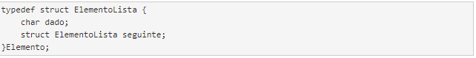
Para determinar um elemento da lista será usado o tipo struct.
O elemento da lista conterá um campo dado e um ponteiro seguinte.
O ponteiro seguinte será obrigatoriamente do mesmo tipo que o elemento, caso contrário ele não poderá apontar para o elemento.
O ponteiro "seguinte" permitirá o acesso ao próximo elemento.

Para controlar a lista, é melhor salvar certos elementos: o primeiro elemento, o último elemento, o número de elementos. Para tanto, outra estrutura vai ser utilizada (isso não é imprescindível, as variáveis podem ser utilizadas).
Veja a composição:

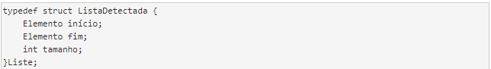
O ponteiro início integra o endereço do primeiro elemento da lista.
O ponteiro de fim terá o endereço do último elemento da lista.
A variável tamanho abrigará o número de elementos.
Seja qual for a posição na lista, os ponteiros início e fim sempre apontam, respectivamente, para o primeiro e último elemento. O campo tamanho abrigará o número de elementos da lista, independentemente da operação efetuada na lista.

Inserção de um elemento na lista
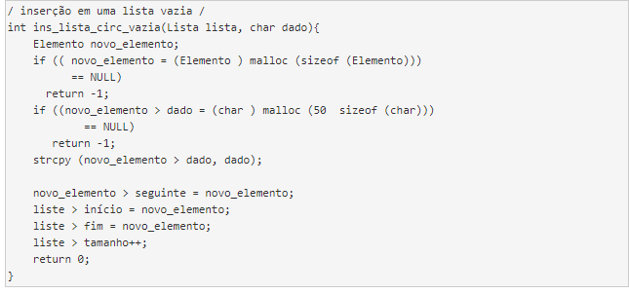
Declaração de elementos a serem inseridos
Alocação da memória para o novo elemento
Preenchimento do conteúdo do campo de dados
A atualização dos ponteiros com alvo no primeiro e no último elemento, se necessário.
Caso especial: em uma lista com um único elemento, o primeiro também é o último.
Atualização do tamanho da fila

